民間相談機関連絡協議会
勉強会のお知らせ～DVDを視聴して話し合いましょう
「自死（自殺）への理解を深める～ダギー・センターに通う子ども・家族の声から」
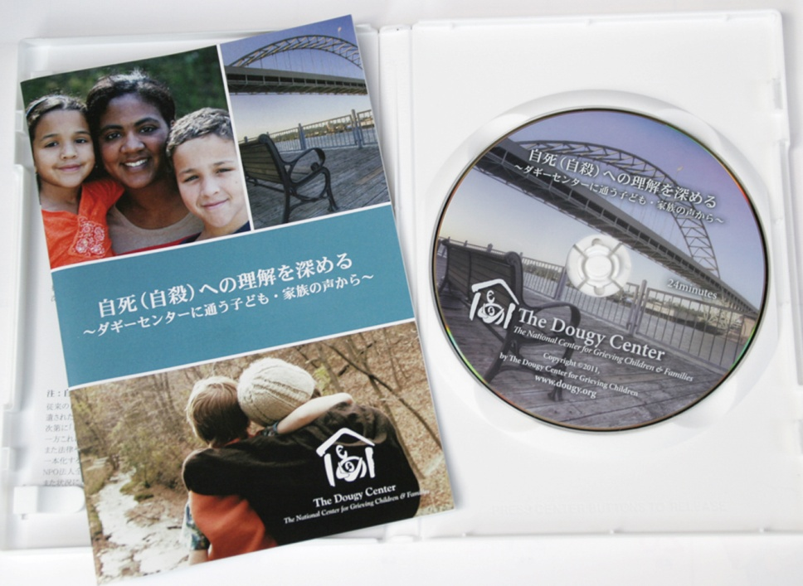

著作 The Dougy Center for Grieving Children & Families www.dougy.org
日本語版制作 NPO法人全国自死遺族総合支援センター

日時：2014年12月19日（金）18：30～20：00
場所：東京ボランティア・市民活動センター 会議室
（〒162-0823 新宿区神楽河岸1-1セントラルプラザ１０階）
参加費：５００円
申込：12月15日（月）までにメールまたはFAXにてお申込みください。
FAX ０３―３２３５―００５０ メール info@minsouren.org

ダギー・センターは、大切な人を亡くした子どもとその家族のサポートを、アメリカ・ポートランドで1982年から先駆的に行っている民間団体です。日本と同じようにアメリカでも自死（自殺）への偏見や無理解には根強いものがあり、遺された人たちは孤立しがちですが、この18人の遺児・遺族はダギー・センターの活動に参加することで思いを表現し、悲しみと向き合い、新たな歩みを始めました。最年少の5歳の少年から思春期の年齢まで、それぞれのたどった道のりとサポートの大切さを広く知ってもらいたいと自主的に製作したDVDです。
国民性や習慣の違いを超えた示唆に富む深い内容ですので、自死（自殺）について、ご一緒に学ぶことができたらと願っております。

民間相談機関連絡協議会
勉強会 DVDを視聴して話し合いましょう
「自死（自殺）への理解を深める
～ダギー・センターへ通う子どもと家族の声から」
２０１４年１２月１９日（金）
参 加 申 込 書

〔 団体名 〕

〔 住 所 〕

〔 ＴＥＬ 〕 〔担当者名〕

＊民間相談機関連絡協議会の入会の有無 ○をお付けください。
Ａ 会員 Ｂ 非会員 ア 今後入会については検討する
イ 入会については未定

NO | お 名 前 | 職 名 | 備 考
1
2
3
4
5

通 信 欄
申込方法および連絡先
- お申込みは下記へ メール または ＦＡＸ でお願いいたします。
【民間相談機関連絡協議会】
〒162-0823 新宿区神楽河岸１－１
東京ボランティア・市民活動センター メールボックス ６０番
ＦＡＸ ０３－３２３５－００５０
（お問合せ）メール info@minsouren.org
＊＊＊ １２月１５日（月）までにご返送ください ＊＊＊

